ГОСУДАРСТВЕННОЕ БЮДЖЕТНОЕ ПРОФЕССИОНАЛЬНОЕ
ОБРАЗОВАТЕЛЬНОЕ УЧРЕЖДЕНИЕ
КРАСНОДАРСКОГО КРАЯ
«ЕЙСКИЙ ПОЛИПРОФИЛЬНЫЙ КОЛЛЕДЖ»

Индивидуальный проект по
МДК.02.01 Технология разработки программного обеспечения,
МДК.02.02 Инструментальные средства разработки программного обеспечения

Павлова Эвелина Дмитриевна
(Ф.И.О. студента)

Специальность: 09.02.07 Информационные системы и программирование
Группа: И-21

Предметная область: Платформа для бронирования спортзалов и аренды площадок

2026 год
ПАМЯТКА СТУДЕНТУ ПО ПОДГОТОВКЕ
ИНДИВИДУАЛЬНОГО ПРОЕКТА

1.Общие положения
Проект составляется индивидуально каждым студентом и должен отражать его деятельность в период изучения МДК.02.01 Технология разработки программного обеспечения, МДК.02.02 Инструментальные средства разработки программного обеспечения.

2. Структура отчета
Отчет состоит из следующего:
- Титульный лист
- Памятка студенту по подготовке индивидуального проекта
- Анализ предметной области для разработки программного обеспечения
- Составление ТЗ для предметной области
- Реализация планирования разработки программного продукта в среде ms project
- Составление описания бизнес-процессов
- Диаграммы UML
- Составление инфологической модели предметной области и даталогическое проектирование
- Построение реляционной модели данных, разработка базы данных и запросов к ней
- Работа с системой контроля версий GIT

3. Требования к оформлению проекта
Проект выполняется в электронном виде.
Титульный лист оформляется по установленному образцу.
Формат бумаги А4 (297×210), расположенных вертикально. На каждом листе оставляются поля: справа - 1 см, слева - 3 см, сверху и внизу -2 см,
Шрифт Times New Roman_кегль 12, полуторный межстрочный интервал, выравнивание по ширине, абзац начинается с красной строки – отступ 1,25 см.

АНАЛИЗ ПРЕДМЕТНОЙ ОБЛАСТИ ДЛЯ РАЗРАБОТКИ ПРОГРАММНОГО ОБЕСПЕЧЕНИЯ

Задание № 1
Ознакомиться с предложенным вариантом предметной области.

Задание № 2
Объектом информатизации является деятельность компании ООО «СпортПлюс», которая выступает в роли агрегатора и посредника между владельцами спортивных объектов (спортзалов, фитнес-студий, кортов) и частными лицами или организациями, желающими арендовать эти помещения для разовых занятий, тренировок или мероприятий.

Полное наименование: Общество с ограниченной ответственностью «СпортПлюс» (ООО «СпортПлюс»). Основной вид деятельности — предоставление информационных услуг по бронированию и аренде спортивных объектов через цифровую платформу.

Организационная структура и показатели деятельности: Компания не владеет спортивными залами физически, а предоставляет сервис по их поиску и аренде. В штате компании состоит 12 человек: Руководство компанией осуществляют два человека: директор Иванов Иван Иванович (общее управление, договоры, финансы) и его заместитель по развитию Петров Пётр Петрович (поиск партнёров, координация отделов).

Бухгалтерия состоит из двух человек: главный бухгалтер Петрова Анна Алексеевна (отчётность, расчёты, зарплата) и бухгалтер Соколова Елена Евгеньевна (первичная документация, счета, акты).

Отдел по работе с партнёрами включает трёх сотрудников: начальник отдела Сидоров Сергей Сергеевич (организация работы, контроль подключения залов), менеджер по привлечению Козлов Алексей Александрович (поиск новых залов, переговоры, договоры), менеджер по сопровождению Мишина Мария Ивановна (связь с залами, приём информации о свободных слотах).

Отдел бронирования и работы с клиентами также состоит из трёх человек: старший менеджер Васильева Вера Васильевна (координация, распределение заявок), менеджер по бронированию Орлова Татьяна Тихоновна (приём звонков, проверка слотов, оформление брони в Excel), менеджер по претензиям Новикова Наталья Николаевна (разбор конфликтов, двойных бронирований, возвраты).

Административно-хозяйственный отдел представлен двумя сотрудниками: контент-менеджер Николаева Надежда Николаевна (информационные письма, прайс-листы, помощь с документами) и водитель-курьер Григорьев Андрей Николаевич (доставка договоров, развозка документов, хозпоручения).

На данный момент компания сотрудничает с 25 поставщиками услуг (спортивными объектами), которые предоставляют в общей сложности 40 различных площадок. Номенклатура услуг включает в себя аренду: залов для мини-футбола, баскетбольных площадок, волейбольных залов, теннисных кортов, залов для единоборств, фитнес-студий для йоги и танцев.

Ежемесячно через компанию проходит около 500 сделок по бронированию. Основные потребители — физические лица (любительские команды, индивидуальные тренеры, группы энтузиастов), на долю которых приходится 80% броней, и корпоративные клиенты (компании, арендующие залы для корпоративных турниров) — 20%. Объем месячной выручки от комиссии за бронирование составляет в среднем 350 000 рублей.

В настоящий момент все операции по бронированию ведутся хаотично: через звонки менеджерам, сообщения в мессенджерах и общение с администраторами залов напрямую. Это приводит к путанице с расписанием (двойное бронирование), потере времени клиентов и снижению прибыли из-за простоев площадок.

Задание № 3
Рисунок 1 — Организационная схема взаимодействия платформы для бронирования спортзалов «Спорт плюс»

Задание № 4
Процесс для автоматизации: Автоматизации подлежит сквозной процесс «Поиск и бронирование спортивного объекта», начиная с момента, когда у пользователя возникает потребность в аренде, и заканчивая получением подтверждения и оплатой.
Как это происходит сейчас (неэффективно): Клиент звонит менеджеру «СпортПлюс» и говорит, что хочет поиграть в футбол 20 мая в 19:00. Менеджер начинает обзванивать знакомых администраторов залов, чтобы узнать о свободных слотах. Это занимает много времени, информация может быть неточной, а если клиент передумает, весь цикл повторяется.
Как это должно работать (автоматизированно): Клиент заходит на сайт, видит актуальное расписание всех залов в реальном времени, выбирает свободный, оплачивает его онлайн и мгновенно получает подтверждение на экране и на электронную почту. Владелец зала заходит в свой личный кабинет на сайте, видит новую бронь, и зал в его расписании автоматически закрывается для других.
Цель разработки ПО: разработать веб-сайт с адаптивным дизайном (удобный как на компьютере, так и на смартфоне), который обеспечит прозрачное и удобное взаимодействие между владельцами спортзалов и их посетителями, полностью исключив «человеческий фактор» при составлении расписания и доведя процесс бронирования до полной автоматизации.
Задачи программного продукта:
- Централизованное управление расписанием: предоставить владельцам залов веб-инструмент (личный кабинет) для управления доступностью своих площадок (открытие/закрытие временных слотов, указание цены).
- Удобный поиск и фильтрация: дать клиентам через интерфейс сайта возможность быстрого поиска площадок по виду спорта, дате, времени, цене, району города, наличию раздевалок и душа.
- Онлайн-бронирование и оплата: реализовать на сайте механизм гарантированного закрепления слота за клиентом и систему приёма онлайн-платежей (карты, электронные кошельки).
- Уведомление сторон: автоматически информировать клиента и владельца зала о статусе брони (подтверждено, оплачено, отменено) через email (и, возможно, через всплывающие сообщения на сайте).
- Ведение истории операций: хранить историю всех бронирований в базе данных для аналитики и решения спорных вопросов.

Задание № 5
Разрабатываемый веб-сайт будет востребован двумя основными группами пользователей, каждая из которых имеет свой интерфейс (личный кабинет) и набор функций.
- Группа: Арендаторы (Клиенты / Посетители) Это конечные потребители услуги. Для них сайт — это, прежде всего, витрина и инструмент поиска, доступный через любой браузер.
Функционал:
- Просмотр каталога спортзалов и площадок с фотографиями и описаниями.
- Фильтрация и поиск по виду спорта, дате, времени, цене и дополнительным удобствам.
- Просмотр интерактивного расписания конкретного зала с отображением свободных/занятых слотов.
- Регистрация/авторизация и создание личного кабинета на сайте.
- Бронирование выбранного временного слота.
- Онлайн-оплата аренды через платёжный модуль на сайте.
- Просмотр истории своих бронирований в личном кабинете.
- Возможность отмены брони (с учётом правил, установленных владельцем зала).
- Оставление отзыва о площадке после посещения.
- Группа: Партнеры (Владельцы / Администраторы спортзалов) Это поставщики услуг. Для них сайт — это инструмент управления бизнесом и канал продаж, доступный через защищённый вход.
Функционал:
- Регистрация своей компании и добавление объектов (залов) с полным описанием, фото, списком услуг и правилами.
- Управление расписанием: создание регулярного расписания (например, зал открыт каждый вторник и четверг с 10 до 22), ручное открытие или закрытие отдельных слотов (например, закрыть зал на спецобслуживание 15 мая).
- Установка цен на разные временные слоты (в выходные дороже, утром дешевле).
- Просмотр в личном кабинете списка всех поступивших бронирований по своим залам.
- Подтверждение или отклонение брони (если требуется ручной режим).
- Просмотр статистики по заполняемости залов и заработанным средствам за вычетом комиссии платформы.
- Получение уведомлений о новых бронированиях и оплатах (на сайте и по email).

Задание № 6
— Какие средства компьютерной техники необходимы для программного продукта?
Для обеспечения работы веб-сайта по бронированию спортзалов необходим следующий набор компьютерной техники, который можно разделить на две категории: техника для пользователей (клиентов и партнёров) и техника для размещения и администрирования самого сайта.
Клиентская техника предназначена для доступа к сайту. Так как наш продукт — это веб-сайт, пользователи могут заходить на него с любых устройств, имеющих современный браузер и подключение к интернету. Это могут быть стационарные персональные компьютеры и ноутбуки под управлением операционных систем Windows (версии 7 и выше), macOS (10.12 и выше) или Linux. Также сайт будет адаптирован для мобильных устройств, поэтому подойдут планшеты и смартфоны на базе Android (8.0 и выше) или iOS (12 и выше). Никаких дополнительных технических требований к этим устройствам не предъявляется, кроме наличия браузера (Google Chrome, Mozilla Firefox, Safari, Microsoft Edge последних версий) и стабильного интернет-соединения.
Серверная техника необходима для физического размещения сайта и базы данных. На начальном этапе оптимальным решением будет аренда виртуального выделенного сервера (VPS/VDS), что позволяет избежать затрат на покупку собственного оборудования и легко масштабировать ресурсы при росте нагрузки. Минимальные рекомендуемые характеристики такого сервера: 2 виртуальных процессорных ядра, 4 ГБ оперативной памяти, 50 ГБ дискового пространства на быстрых SSD-накопителях (это обеспечит высокую скорость работы базы данных и загрузки страниц). Сервер должен иметь статический IP-адрес. По мере увеличения количества пользователей и объёмов бронирований можно будет увеличить мощность сервера или перейти на выделенный физический сервер.
Кроме того, для сотрудников компании (администраторов, менеджеров), которые будут управлять сайтом и работать с партнёрами, потребуются рабочие станции: офисные компьютеры или ноутбуки с характеристиками не ниже Intel Core i5, 8 ГБ ОЗУ и SSD-накопителем для комфортной работы с веб-интерфейсом администрирования, офисными приложениями и многозадачности.
— Какие средства коммуникационной техники необходимы для программного продукта?
Для обеспечения бесперебойной связи между всеми компонентами системы, а также для взаимодействия сотрудников компании с клиентами и партнёрами, необходим комплекс коммуникационной техники.
В первую очередь требуется сетевое оборудование для сервера. Сам сервер (физический или виртуальный) должен быть подключён к высокоскоростному каналу связи с пропускной способностью не менее 100 Мбит/с, а лучше с гарантированной полосой. Для защиты от несанкционированного доступа и сетевых атак необходим аппаратный или программный межсетевой экран (фаервол). Также потребуется статический IP-адрес для привязки доменного имени и настройки SSL-сертификата (обеспечивающего безопасное соединение по протоколу HTTPS).
Для офиса компании, где работают сотрудники, нужно организовать локальную сеть и доступ в интернет. Для этого потребуется маршрутизатор (роутер) с поддержкой проводного и беспроводного подключения, а также коммутатор (свитч) для объединения нескольких компьютеров в единую сеть. Для организации телефонной связи с клиентами и партнёрами желательно использовать IP-телефонию (например, на базе VoIP-шлюза или виртуальной АТС), что позволит интегрировать звонки с CRM-системой и снизить расходы на связь. Сами телефонные аппараты могут быть как обычными аналоговыми (подключаемыми через шлюз), так и современными IP-телефонами.
— Какие средства организационной техники необходимы для программного продукта?
Организационная техника обеспечивает нормальную работу офиса и документооборот, связанный с деятельностью платформы.
Для офиса компании потребуется многофункциональное устройство (МФУ) с функциями принтера, сканера и копира. Оно будет использоваться для распечатки договоров о сотрудничестве с владельцами спортзалов, актов сверки, внутренних отчётов, а также для сканирования входящих документов от партнёров. Желательно выбрать лазерное МФУ формата А4 с возможностью двусторонней печати для экономии бумаги.
Для защиты серверного и сетевого оборудования, а также ключевых рабочих станций от перепадов напряжения и внезапного отключения электроэнергии необходимы источники бесперебойного питания (ИБП). Для сервера нужен ИБП с достаточной мощностью, чтобы при отключении электричества корректно завершить работу системы. Для офисных компьютеров можно использовать менее мощные ИБП или сетевые фильтры с защитой.
Кроме того, для проведения встреч с потенциальными партнёрами (владельцами спортзалов) вне офиса могут понадобиться ноутбуки для презентаций, чтобы наглядно продемонстрировать функционал сайта. Также не лишними будут офисные принадлежности: шредер для уничтожения конфиденциальных документов, ламинатор для оформления договоров и т.п
— Какие средства оперативной полиграфии необходимы для программного продукта?
Для продвижения платформы и привлечения как владельцев спортзалов, так и клиентов, потребуется печатная рекламная продукция. На начальном этапе развития компании приобретать собственное полиграфическое оборудование (типографские станки, плоттеры и т.п.) экономически нецелесообразно. Гораздо эффективнее пользоваться услугами специализированных типографий.
Таким образом, к средствам оперативной полиграфии можно отнести заказываемую на стороне продукцию:
- Визитки для сотрудников компании с контактными данными и адресом сайта.
- Листовки, флаеры и буклеты с информацией о преимуществах платформы, которые будут распространяться в спортивных клубах, фитнес-центрах, на соревнованиях. На них обязательно должен быть QR-код для быстрого перехода на сайт.
- Плакаты или постеры для размещения на информационных стендах в партнёрских спортзалах, чтобы посетители узнали о возможности онлайн-бронирования.
- Возможно, потребуются наклейки с логотипом и адресом сайта для размещения на стойках администраторов в залах.
Если в будущем объёмы печати станут большими и регулярными, можно рассмотреть приобретение собственного цветного принтера или МФУ с высокими скоростями печати.
— Какое системное ПО необходимое для внедрения программного продукта?
Для функционирования веб-сайта и обеспечения доступа к нему требуется определённый набор системного программного обеспечения, устанавливаемого на сервер и, частично, на рабочие станции сотрудников.
На сервере необходима серверная операционная система. Оптимальным выбором является Ubuntu Server 20.04 LTS или более новая версия LTS (Long Term Support) — это бесплатная, стабильная и широко распространённая ОС на базе Linux. Альтернативой может быть Windows Server, но это потребует приобретения лицензий. Выбор Linux также обусловлен большим количеством готовых решений для веб-серверов и меньшими требованиями к ресурсам.
Далее, на сервер устанавливается набор серверного ПО, который часто называют LAMP- или LEMP-стеком (в зависимости от компонентов):
- Веб-сервер: программа, обрабатывающая HTTP-запросы пользователей. Популярные варианты — Nginx (высокопроизводительный, хорошо работает с большим количеством одновременных подключений) или Apache (гибкий в настройке). Можно использовать их в комбинации (Nginx как прокси-сервер, Apache как бэкенд).
- Система управления базами данных (СУБД): для хранения информации о пользователях, залах, бронированиях, платежах необходима реляционная база данных. Наиболее распространённые бесплатные решения — MySQL или PostgreSQL. Они надёжны, поддерживают транзакции и имеют широкие возможности.
- Интерпретатор языка программирования: Сайт будет написан на одном из языков программирования (например, PHP, Python, Node.js). Соответственно, на сервер нужно установить интерпретатор этого языка. Если используется PHP, то потребуется PHP версии 8.0 или выше с необходимыми расширениями. Если Python — то интерпретатор Python и фреймворк (например, Django или Flask).
- Дополнительное ПО: для управления сервером и загрузки файлов могут понадобиться FTP-сервер (например, vsftpd) или SSH-доступ. Также для обеспечения безопасности необходим фаервол (например, iptables или UFW) и инструменты для резервного копирования (например, cron + скрипты).
На рабочих станциях сотрудников (администраторов) достаточно стандартной операционной системы (Windows 10/11 Pro или macOS) и браузера для входа в административную панель сайта. Для разработчиков и технических специалистов могут потребоваться дополнительные инструменты: текстовые редакторы, среды разработки, клиенты для работы с Git и т.д., но это уже выходит за рамки системного ПО, необходимого для внедрения продукта.

УТВЕРЖДАЮ
Должность
______________________ФИО

«____»___________________ 20__ г.
Платформа для бронирования спортзалов и аренды площадок

наименование вида ИС

Сокращенное наименование ИС

Техническое задание

Действует с ______________

СОГЛАСОВАНО  Должность  ___________________ ФИО  «____»__________________ 20__ г. | РАЗРАБОТЧИК  Должность  Павлова Эвелина Дмитриевна  «____»___________________ 20__ г.
Ейск 2026

- ОБЩИЕ СВЕДЕНИЯ

1.1 Полное наименование Системы и её условное обозначение
«Веб-сайт для бронирования спортивных залов и аренды площадок «СпортПлюс»»

1.2 Наименование и реквизиты Заказчика
ООО «СпортПлюс» (Общество с ограниченной ответственностью)
ИНН 1234567890, КПП 123401001
Юридический адрес: 353680, Краснодарский край, г. Ейск, ул. Спортивная, д. 1
Директор: Иванов Иван Иванович
Телефон: +7 (86132) 5-55-55

1.3 Наименование и реквизиты Исполнителя
Студентка Павлова Эвелина Дмитриевна, группа И-21
ГБПОУ КК «Ейский полипрофильный колледж»
Специальность 09.02.07 «Информационные технологии и программирование»
Адрес колледжа: 353690 г. Ейск, ул. Коммунистическая, 83/3

Основание для разработки
Учебное задание по МДК.02.01 «Технология разработки программного обеспечения» и МДК.02.02 «Инструментальные средства разработки программного обеспечения», утверждённое преподавателем ГБПОУ КК ЕПК.

1.4 Плановые сроки начала и окончания работ
Начало: 01.01.2026
Окончание: 22.06.2026

1.5 Сведения об источнике и порядке финансирования работ
Работа выполняется в рамках учебного процесса без дополнительного финансирования.

1.6 Термины и сокращения

Термин | Полная форма
ПО | Программное обеспечение
СУБД | Система управления базами данных
БД | База данных
HTTPS | Защищённый протокол передачи данных
VPS | Виртуальный выделенный сервер
API | Интерфейс программирования приложений
Таблица 1 - Термины и аббревиатуры специального назначения
- НАЗНАЧЕНИЕ И ЦЕЛИ СОЗДАНИЯ СИСТЕМЫ

2.1 Назначение Системы
Система предназначена для автоматизации процесса поиска, бронирования и оплаты аренды спортивных залов и площадок. Система обеспечивает взаимодействие двух групп пользователей:
- Арендаторы (клиенты) – физические и юридические лица, желающие арендовать спортивный объект;
- Партнёры (владельцы/администраторы спортзалов) – поставщики услуг, управляющие расписанием и ценами.

2.2 Цели создания Системы
- Исключить «человеческий фактор» при составлении расписания и бронировании (отказ от звонков и Excel-таблиц).
- Предоставить клиентам удобный онлайн-сервис для поиска свободных слотов в реальном времени.
- Дать владельцам залов инструмент для самостоятельного управления доступностью и ценами.
- Сократить среднее время бронирования с 30 минут до 3 минут.
- Увеличить заполняемость площадок за счёт автоматического закрытия занятых слотов.
- Обеспечить прозрачную историю операций и онлайн-оплату.

Критерии оценки достижения целей:

- Отсутствие двойных бронирований в течение 3 месяцев после запуска.
- Доля бронирований через сайт – не менее 80% от общего объёма.
- Рост количества ежемесячных бронирований до 700 (с текущих 500).

- ХАРАКТЕРИСТИКА ОБЪЕКТА АВТОМАТИЗАЦИИ

3.1 Краткие сведения об объектах автоматизации
Объект автоматизации – деятельность компании ООО «СпортПлюс» – агрегатора услуг по аренде спортивных объектов. В настоящий момент все операции (приём заявок, проверка расписания, подтверждение) выполняются менеджерами вручную через телефонные звонки, мессенджеры и таблицы Excel. Штат компании – 12 человек. Ежемесячно обрабатывается около 500 бронирований. Компания сотрудничает с 25 поставщиками (40 площадок).

3.2 Сведения об условиях эксплуатации объекта автоматизации и характеристиках окружающей среды
Система будет функционировать в сети Интернет круглосуточно. Пользователи получают доступ через веб-браузеры на стационарных компьютерах, ноутбуках, планшетах и смартфонах. Администрирование осуществляется сотрудниками ООО «СпортПлюс» в рабочие часы (пн–пт, 9:00–18:00).

- ТРЕБОВАНИЯ К СИСТЕМЕ

4.1 Требования к системе в целом

4.1.1 Требования к структуре и функционированию
Система состоит из следующих подсистем: Подсистема регистрации и аутентификации (вход/выход, восстановление пароля). Подсистема управления каталогом (добавление/редактирование информации о залах, фотографии, услуги). Подсистема поиска и фильтрации (по виду спорта, дате, времени, цене, району). Подсистема бронирования и оплаты (выбор свободного слота, онлайн-оплата через платёжный шлюз). Подсистема личных кабинетов (для клиента – история броней, отзывы; для партнёра – расписание, цены, статистика). Подсистема уведомлений (email‑уведомления о статусе брони).
Режимы функционирования:
- Штатный (нормальная работа).
- Тестовый (для отладки и обучения).
- Аварийный (при недоступности платёжного шлюза или БД – переход на отложенную оплату).
    - Показатели назначения системы
Максимальное время ответа сервера – не более 2 секунд (при 100 одновременных пользователях). Доступность системы – 99,5% времени в сутки. Поддержка не менее 50 одновременных сессий бронирования. Адаптивность: корректное отображение на разрешениях от 320px до 1920px.

4.1.3 Требования к надежности
- Система должна сохранять работоспособность при сбоях платёжного шлюза (возможность отложенной оплаты с удержанием слота на 30 минут).
- Данные о бронированиях должны храниться с резервным копированием (ежедневно, хранение не менее 30 дней).
- Время восстановления после сбоя – не более 1 часа.

4.1.4 Требования по обеспечению безопасности при эксплуатации технических средств
При монтаже, наладке, эксплуатации и обслуживании технических средств системы (серверное оборудование, сетевое оборудование, рабочие станции администратора) должны соблюдаться следующие требования безопасности:
Защита от поражения электрическим током: все устройства должны быть заземлены в соответствии с ПУЭ (правила устройства электроустановок). Доступ к токоведущим частям исключён.
Электромагнитная совместимость: размещение серверного оборудования на расстоянии не менее 1 метра от источников сильных электромагнитных полей (электродвигатели, сварочные аппараты и т.п.).
Температурный режим: в помещении серверной должна поддерживаться температура 18–24°C, относительная влажность 40–60%.
Пожарная безопасность: установка автономных дымовых извещателей, наличие углекислотного огнетушителя.
Допустимые уровни шума: для серверной – не более 75 дБ, для рабочих мест администратора – не более 50 дБ.
Освещённость рабочих мест администратора – не менее 300 люкс.
Запрещена эксплуатация оборудования с открытыми вентиляционными отверстиями, а также размещение посторонних предметов на серверных стойках.

4.1.5 Требования к безопасности и защите информации
Все страницы, передающие личные или платёжные данные, должны использовать протокол HTTPS. Пароли пользователей хранятся в хешированном виде (bcrypt). Доступ к административной панели – по отдельному логину/паролю. Защита от SQL-инъекций и XSS-атак (использование параметризованных запросов).

4.1.6 Требования к численности и квалификации персонала
Для поддержки системы достаточно одного администратора со знанием веб-технологий и СУБД. Клиенты и партнёры не требуют специального обучения (интерфейс интуитивно понятен).

4.2 Функциональные требования

4.2.1 Арендатор (клиент)
Просмотр каталога спортзалов с фото, описанием, ценой, удобствами. Фильтрация по виду спорта, дате, времени, цене, району, наличию душа/раздевалки. Выбор свободного временного слота (интерактивное расписание). Бронирование слота с обязательной оплатой в течение 15 минут. Онлайн-оплата банковской картой или электронными деньгами (через интеграцию с платёжным шлюзом). Личный кабинет: история броней (активные, завершённые, отменённые), возможность отмены (не менее чем за 24 часа до начала). Оставление отзыва о площадке после посещения (оценка, текстовый комментарий). Получение email-подтверждения при бронировании, оплате, отмене.

4.2.2 Партнёр (владелец/администратор зала)
Регистрация компании и добавление объектов (залов) с указанием адреса, контактов, правил бронирования. Загрузка фотографий (до 10 на объект) и описания услуг. Управление расписанием:
- Создание регулярного расписания (шаблоны на неделю, указание рабочих дней и часов).
- Ручное открытие/закрытие отдельных слотов (например, на уборку или спецобслуживание).
- Установка цен (базовых и с повышением в выходные/праздники).
Просмотр всех бронирований по своим залам (с фильтрацией по дате и статусу). Возможность подтверждения/отклонения брони (если выбран ручной режим; по умолчанию – автоматическое подтверждение после оплаты). Просмотр статистики: заполняемость залов (в %), выручка за период, количество броней. Получение уведомлений о новых бронированиях и оплатах на email.

4.3 Обработка ошибок
4.3.1 Ошибки аутентификации
Вывод сообщения «Неверный логин или пароль». Блокировка учётной записи на 15 минут после 5 неудачных попыток.

4.3.2 Ошибки загрузки данных из внешних источников
При недоступности платёжного шлюза – отображение сообщения «Сервис оплаты временно недоступен, попробуйте позже». Возможность отложенной оплаты с удержанием слота на 30 минут.

4.3.3 Внутренние ошибки
Логирование ошибок на сервере. Пользователю показывается стандартная страница «Что-то пошло не так. Мы уже исправляем».

4.4 Интерфейс

4.4.1 Основные требования
Веб-интерфейс должен быть интуитивно понятным, единый стиль для всех страниц. Адаптивная вёрстка (на базе CSS-фреймворка Bootstrap 5). Поддержка браузеров: последние версии Google Chrome, Mozilla Firefox, Safari, Microsoft Edge.

4.4.2 Дизайн и юзабилити
Основные цвета: синий, белый, серый (спортивная тематика).
Формы ввода данных содержат подсказки и валидацию (формат email, даты не раньше сегодняшней). Кнопка «Забронировать» выделена контрастным цветом. Для выбора даты и времени используются календарь и выпадающие списки.

4.4.3 Навигация
Главное меню: «Главная», «Каталог залов», «Как забронировать», «Личный кабинет», «Вход/Регистрация». В личном кабинете – отдельные разделы для клиента и партнёра. Хлебные крошки (breadcrumbs) для удобства возврата.

4.5 Требования к видам обеспечения

4.5.1 Требования к информационному обеспечению
Информационная база – реляционная БД (MySQL 8.0 или PostgreSQL 13+). Состав информации: пользователи (клиенты и партнёры), залы (площадки), расписание (слоты), бронирования, платежи, отзывы. Целостность данных обеспечивается внешними ключами и транзакциями.

4.5.2 Требования к аппаратному обеспечению
Сервер: арендованный VPS (2 vCPU, 4 ГБ RAM, 50 ГБ SSD) или выделенный сервер с аналогичными характеристиками. Статический IP-адрес.
Рабочие станции администратора: ПК с Windows 10/11, 8 ГБ RAM, браузер.
Клиентские устройства: любые с современным браузером и доступом в интернет.

4.5.3 Требования к программному обеспечению
Серверная часть: язык PHP 8.1+ (фреймворк Laravel 10 или чистое ядро) либо Python 3.10+ (Django 4).
Веб-сервер: Nginx (рекомендуется) или Apache.
Клиентская часть: HTML5, CSS3, JavaScript (без сложных фреймворков, допускается использование jQuery для упрощения).
Использование системы контроля версий Git (репозиторий на GitHub).

4.5.4 Требования к техническому обеспечению
Канал доступа в Интернет для сервера – от 100 Мбит/с. Наличие источника бесперебойного питания для серверного оборудования (в случае физического сервера).

4.5.5 Требования к объекту внедрения
Для размещения сервера требуется помещение с поддержанием температуры 18–24°C, системой кондиционирования и бесперебойным электропитанием. При аренде VPS требования к помещению отсутствуют.

РЕАЛИЗАЦИЯ ПЛАНИРОВАНИЯ РАЗРАБОТКИ ПРОГРАММНОГО ПРОДУКТА В СРЕДЕ MS PROJECT

Задание № 1
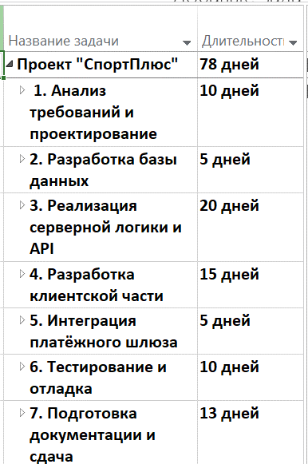
Рисунок 2 — Содержание этапов

Задание № 2
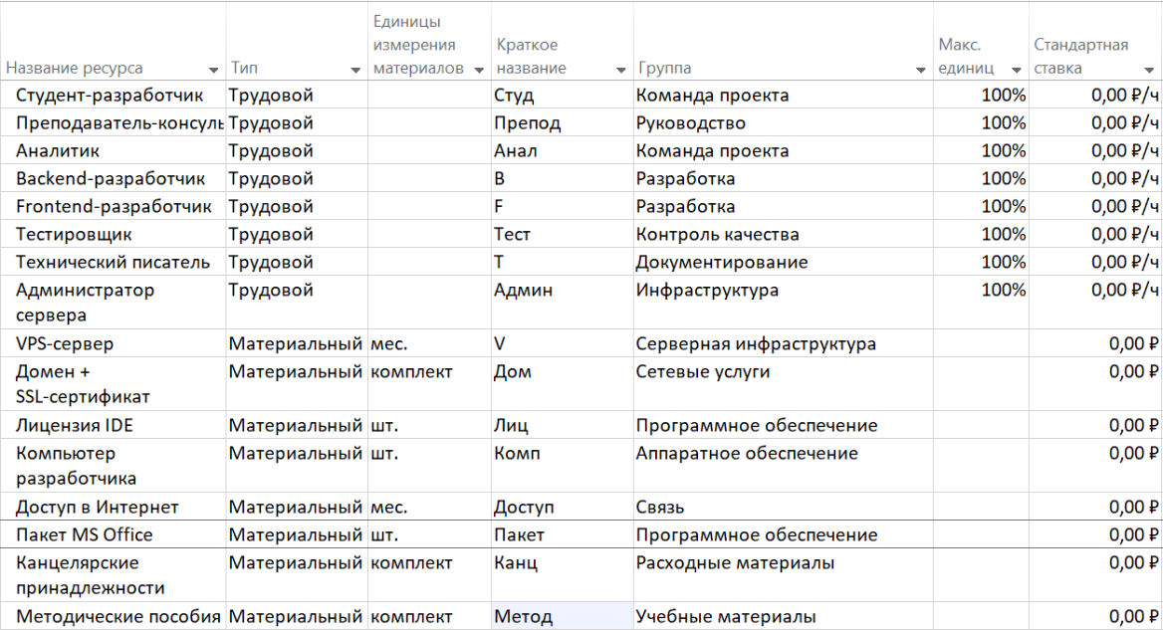

Рисунок 3 — Ресурсы
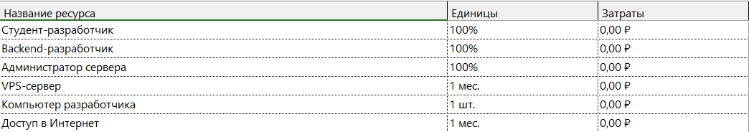
Рисунок 4 — Назначение ресурсов задаче «Создание таблиц и связей»

Задание № 3

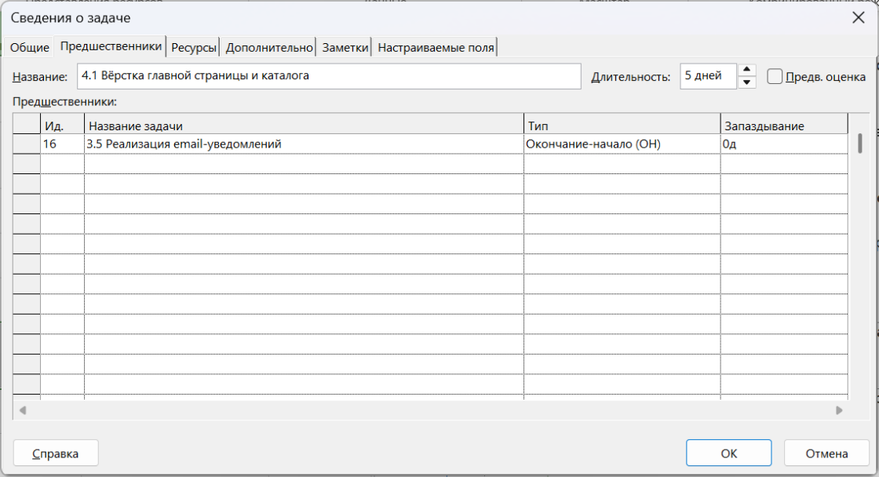

Рисунок 5 — Назначение предшественников

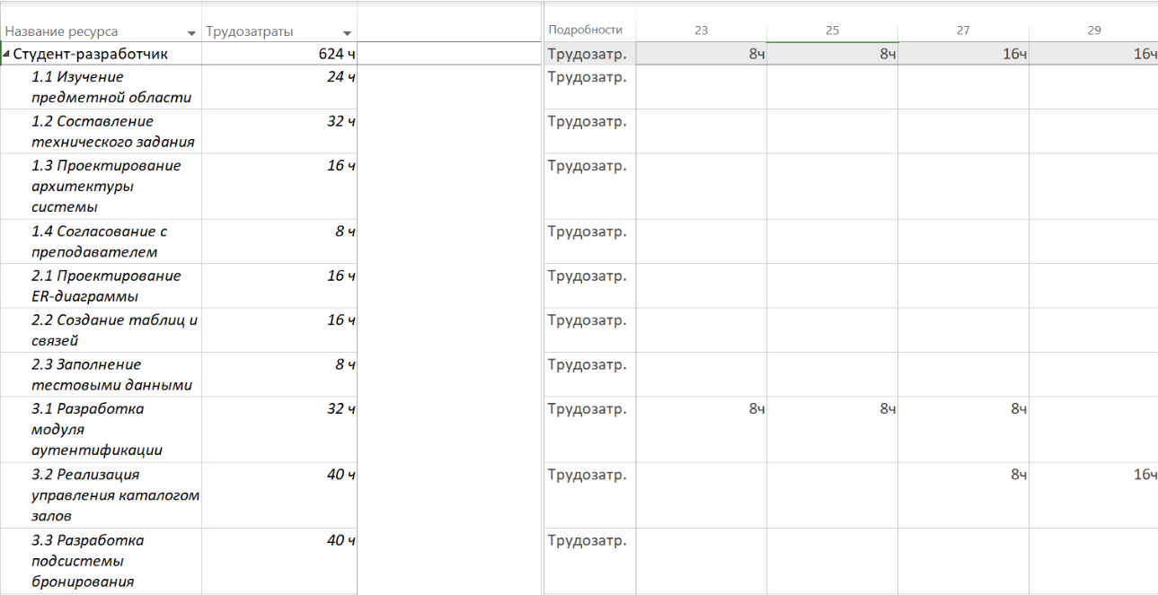
Рисунок 6 — Выравнивание ресурсов

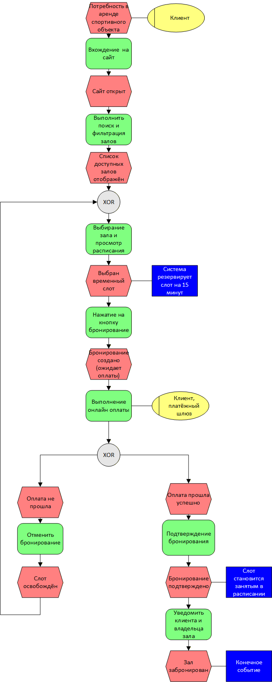
Рисунок 7 — eEPC модель

СОСТАВЛЕНИЕ ИНФОЛОГИЧЕСКОЙ МОДЕЛИ ПРЕДМЕТНОЙ ОБЛАСТИ И ДАТАЛОГИЧЕСКОЕ ПРОЕКТИРОВАНИЕ

Задание № 1
Рисунок 8 — Инфологическая модель
Задание № 2
Нормализация для предметной области «Платформа для бронирования спортзалов»:
Пользователь (ID пользователя, Фамилия, Имя, Отчество, Email, Телефон, Пароль, Дата регистрации)
Категория (ID категории, Специализация)
Спортивная площадка (ID площадки, ID категории, Название, Адрес, Описание, Цена за час, Наличие раздевалки, Тип помещения, Размер)
Бронирование (ID бронирования, ID пользователя, ID площадки, Дата брони, Время начала, Время окончания, Дата создания, Статус, Цена на момент бронирования)
Оплата (ID оплаты, ID бронирования, Сумма, Дата оплаты, Время оплаты, Способ оплаты, Статус)
Задание № 3 Выполнить Даталогическое проектирование для своей предметной области.
Таблица: категория
ID категории | Специализация
1 | Футбол
2 | Теннис
3 | Единоборства
4 | Баскетбол
5 | Йога
6 | Волейбол

Таблица: спортивная площадка
ID площадки | ID категории | Название | Адрес | Описание | Цена за час (руб) | Наличие раздевалки | Тип помещения | Размер
1 | 1 | «Фитнес-Арена» | ул. Спортивная, 10 | Большой зал с паркетом, кондиционер | 1500 | Да | Зал | 20x30 м
2 | 2 | «Теннисный клуб» | ул. Зелёная, 5 | Крытый корт, освещение, трибуны | 2000 | Да | Корт | 18x36 м
3 | 3 | «Секция единоборств» | пр. Победы, 22 | Татами, груши, душевые кабины | 1200 | Да | Зал | 12x12 м
4 | 1 | «Мини-футбол Арена» | ул. Футбольная, 3 | Искусственное покрытие, трибуны | 1800 | Нет | Поле | 40x20 м
5 | 4 | «Баскет-холл» | ул. Молодёжная, 8 | Паркет, кольца, трибуны | 1600 | Да | Зал | 28x15 м
6 | 6 | «Волей-центр» | ул. Песчаная, 12 | Песчаное покрытие, сетки | 1400 | Да | Площадка | 18x9 м

Таблица: пользователь
ID пользователя | Фамилия | Имя | Отчество | Email | Телефон | Пароль | Дата регистрации
1 | Иванов | Иван | Иванович | ivan@mail.ru | 89123456789 | 5f4dcc3b5aa765d61d8327deb882cf99 | 2025-01-10
2 | Петрова | Анна | Сергеевна | anna@yandex.ru | 89223344556 | 7c4a8d09ca3762af61e59520943dc26494f8941b | 2025-02-15
3 | Смирнов | Алексей | Павлович | lesha@gmail.com | 89001112233 | 6d7f6a9d4f5c8e3b2a1d9c8b7a6f5e4d | 2025-03-01
4 | Козлова | Екатерина | Дмитриевна | katya@bk.ru | 89334445566 | 8c9a7b6d5f4e3c2a1b9d8c7f6e5d4c3b | 2025-04-10

Таблица: бронирование
ID бронирования | ID пользователя | ID площадки | Дата брони | Время начала | Время окончания | Дата создания | Статус | Цена на момент бронирования
101 | 1 | 1 | 2026-06-25 | 18:00 | 20:00 | 2026-06-20 14:30:00 | confirmed | 1500
102 | 2 | 2 | 2026-06-26 | 16:00 | 18:00 | 2026-06-21 09:15:00 | paid | 2000
103 | 3 | 3 | 2026-06-24 | 10:00 | 11:30 | 2026-06-22 19:45:00 | cancelled | 1200
104 | 1 | 4 | 2026-06-28 | 14:00 | 16:00 | 2026-06-23 12:00:00 | pending | 1800
105 | 4 | 5 | 2026-06-29 | 19:00 | 21:00 | 2026-06-24 08:20:00 | pending | 1600
106 | 2 | 6 | 2026-06-27 | 09:00 | 11:00 | 2026-06-24 10:30:00 | confirmed | 1400

Таблица: оплата
ID оплаты | ID бронирования | Сумма (руб) | Дата оплаты | Время оплаты | Способ оплаты | Статус
201 | 101 | 1500 | 2026-06-21 | 10:20 | Банковская карта | success
202 | 102 | 2000 | 2026-06-22 | 14:45 | Электронный кошелёк | success
203 | 101 | 1500 | 2026-06-22 | 09:00 | Банковская карта | failed
204 | 104 | 1800 | 2026-06-23 | 12:05 | Банковская карта | pending
205 | 106 | 1400 | 2026-06-24 | 11:00 | Электронный кошелёк | success

ПОСТРОЕНИЕ РЕЛЯЦИОННОЙ МОДЕЛИ ДАННЫХ, РАЗРАБОТКА БАЗЫ ДАННЫХ И ЗАПРОСОВ К НЕЙ

Задание № 1
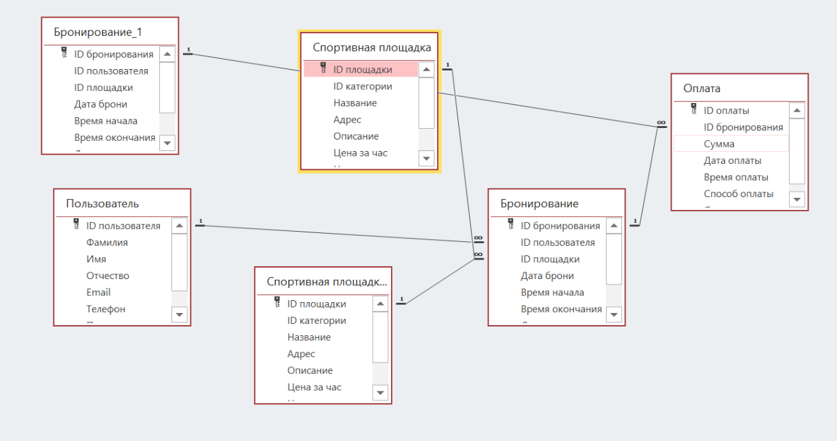
Рисунок 9 – Схема данных и отношений первичных и внешних ключей

Формы на основе таблиц
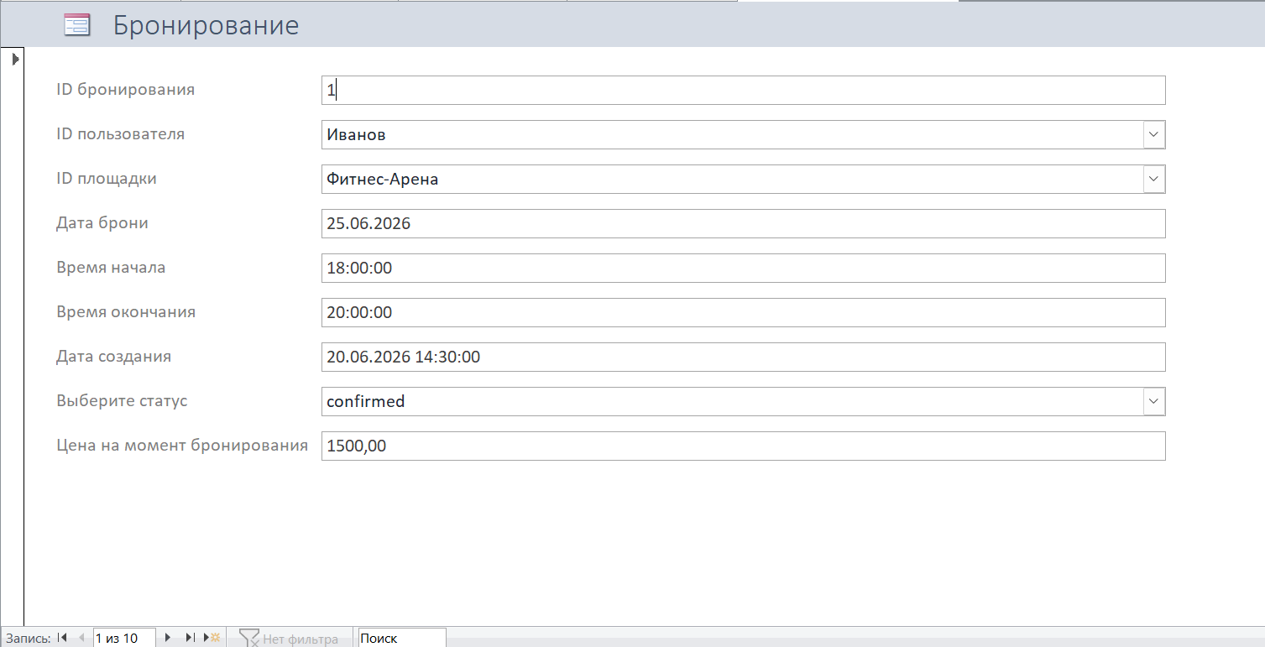
Рисунок 10 – Форма «Бронирования»

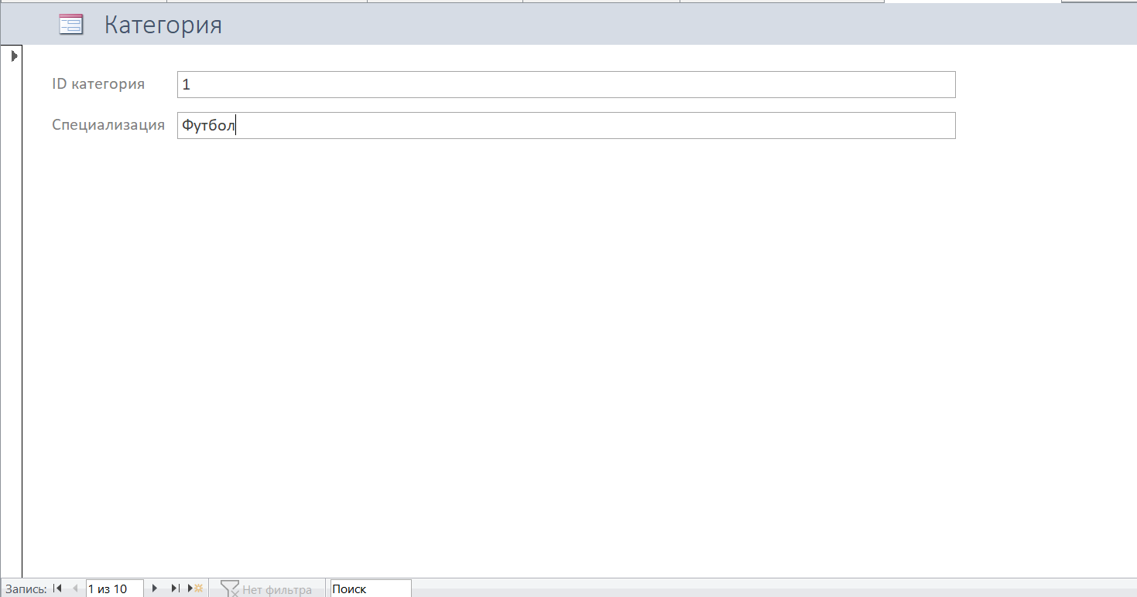
Рисунок 11 - Форма «Категорий»
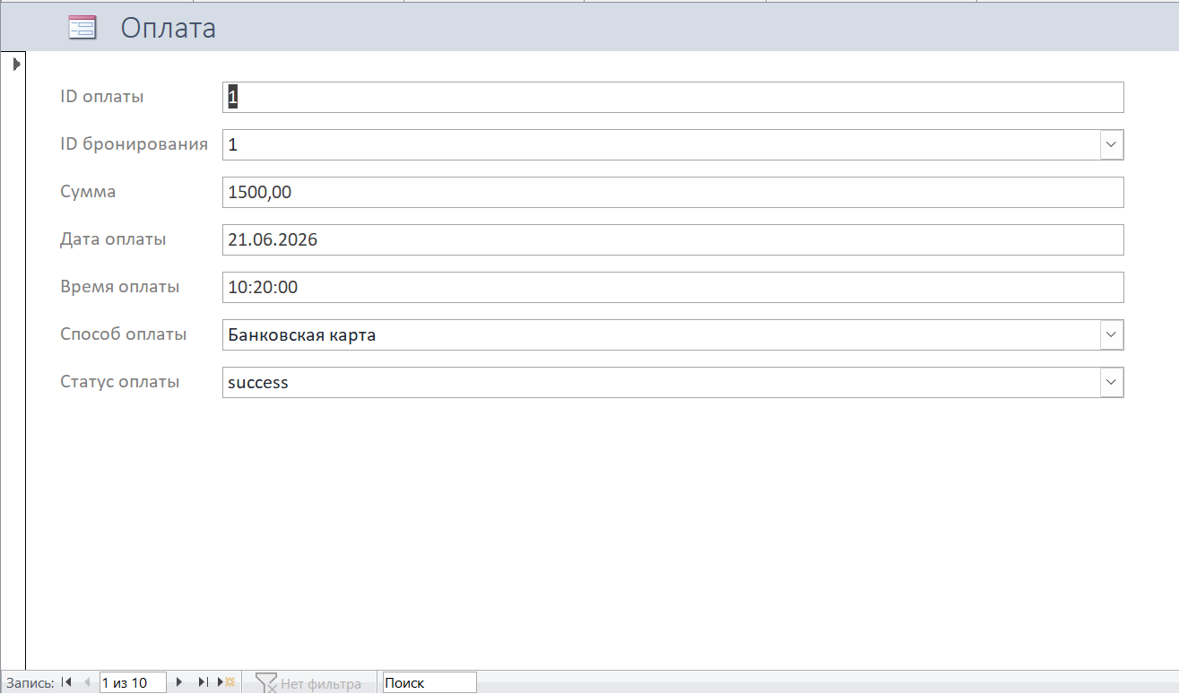
Рисунок 12 – Форма «Оплаты»

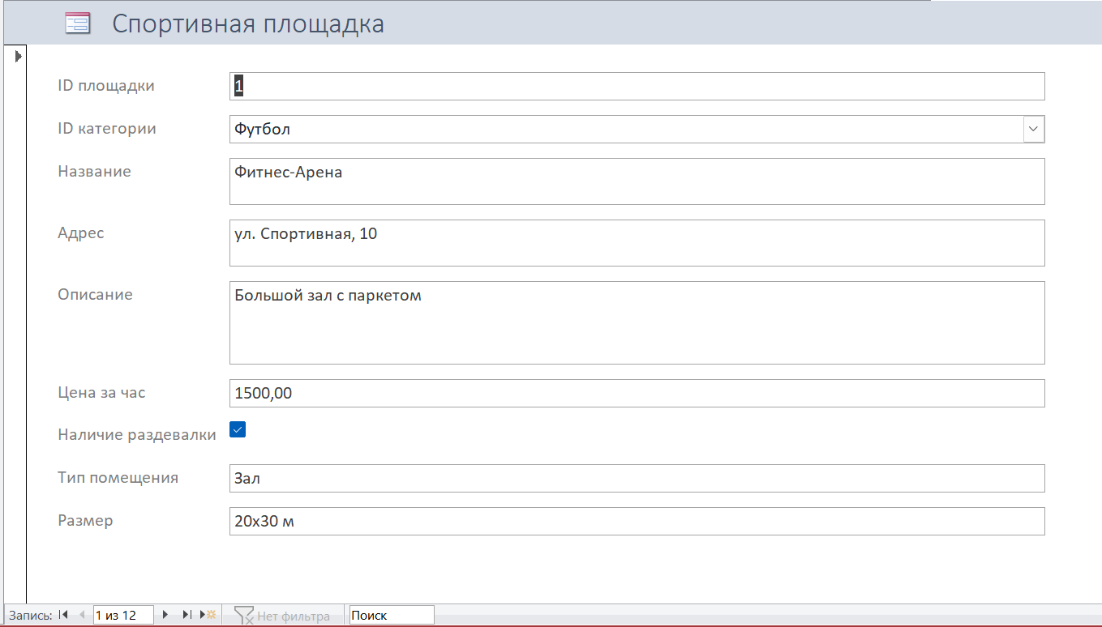
Рисунок 13 – Форма «площадка»

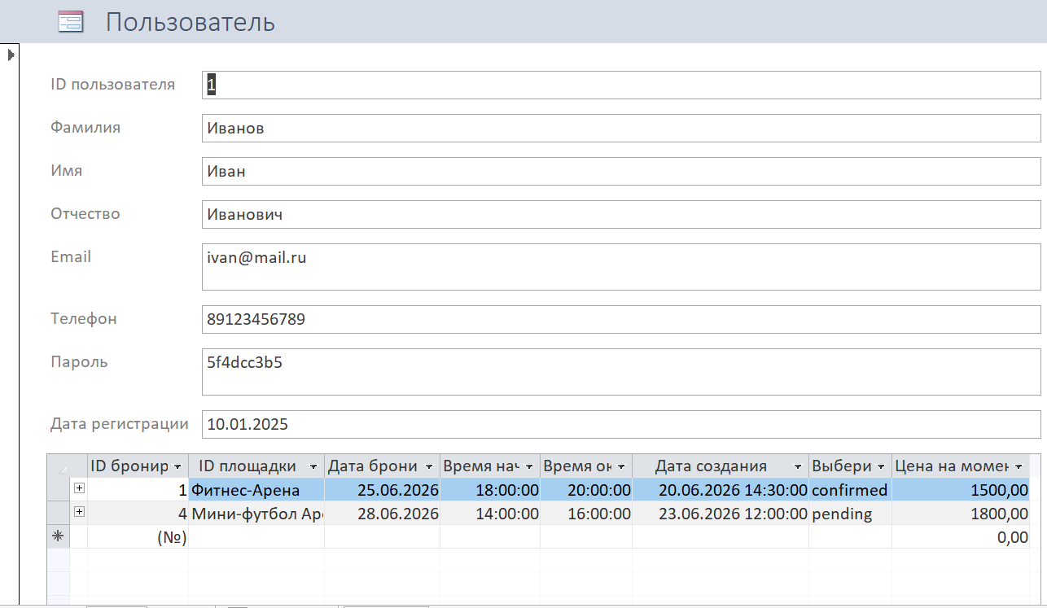
Рисунок 14 – Форма «Пользователя»

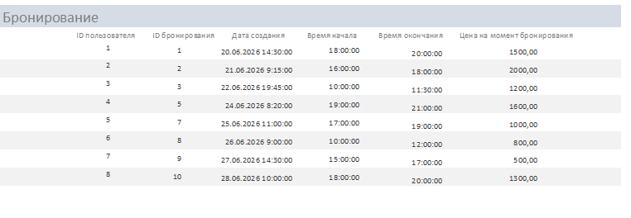
Отчеты:
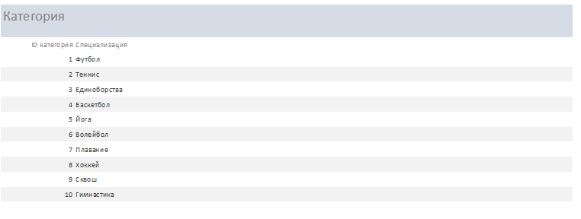
Рисунок 15 – отчет по бронированию
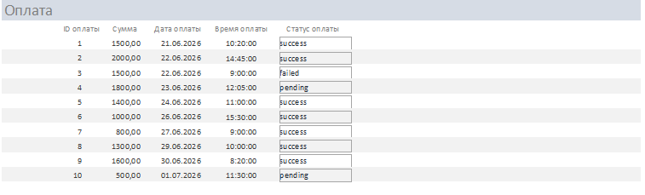
Рисунок 16 – отчет по категориям

Рисунок 17 – отчет по оплате

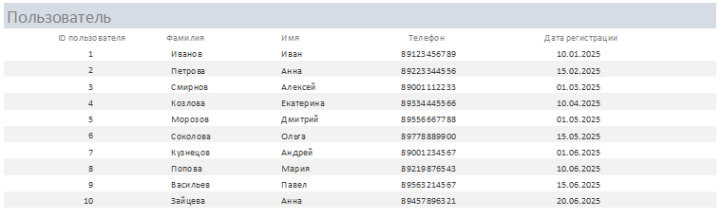
Рисунок 18 – отчет по пользователям
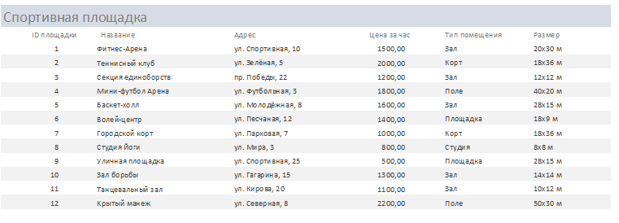
Рисунок 19 – отчет по площадкам

Запросы

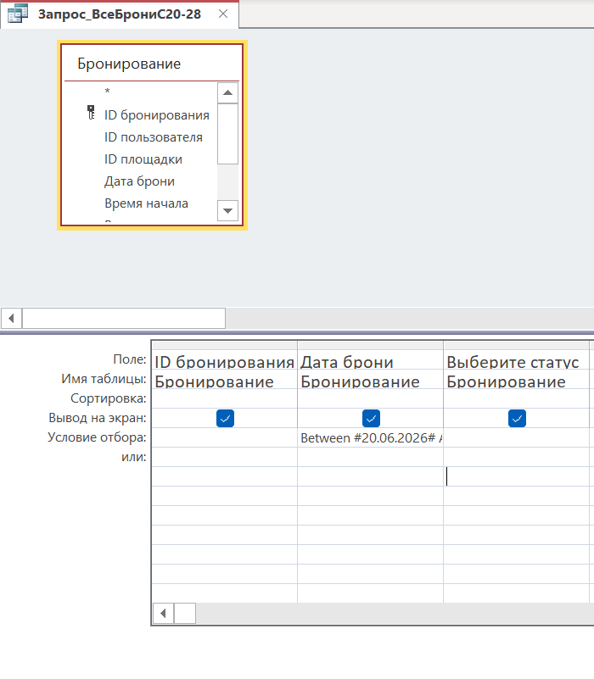
Рисунок 20 – запрос на все брони с 20 – 28 июня

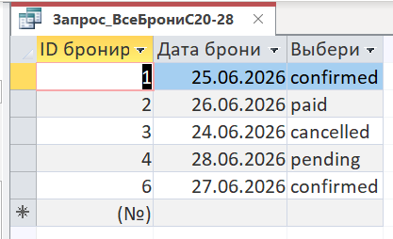
Рисунок 21 – результат запроса на все брони

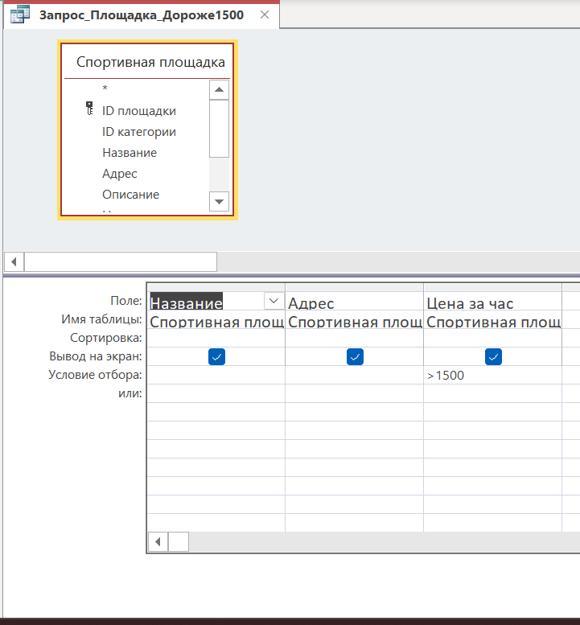
Рисунок 22 – запрос на площадки дороже 1500 р.

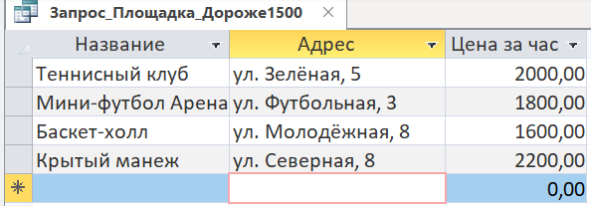
Рисунок 23 - Результат запроса на > 1500

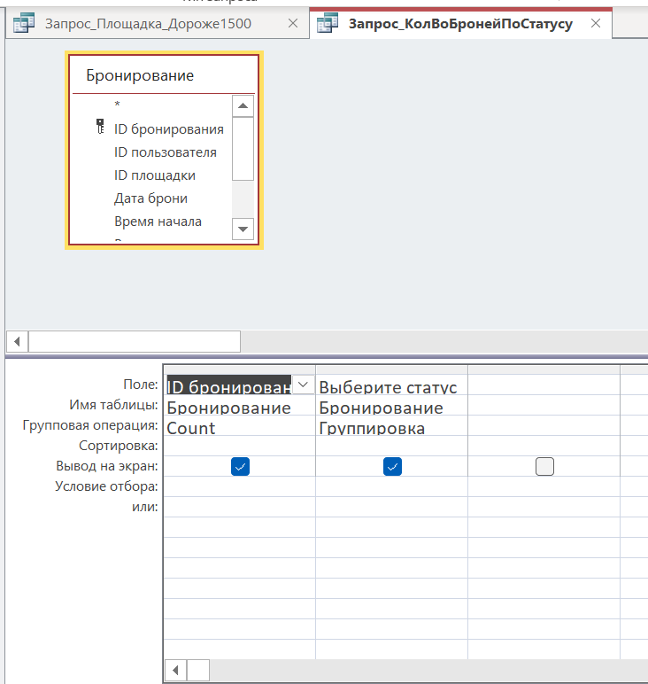
Рисунок 24 – Запрос на подсчет броней по разным статусам

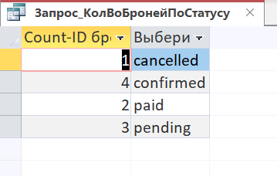

Рисунок 25 – Результат запроса на подсчет

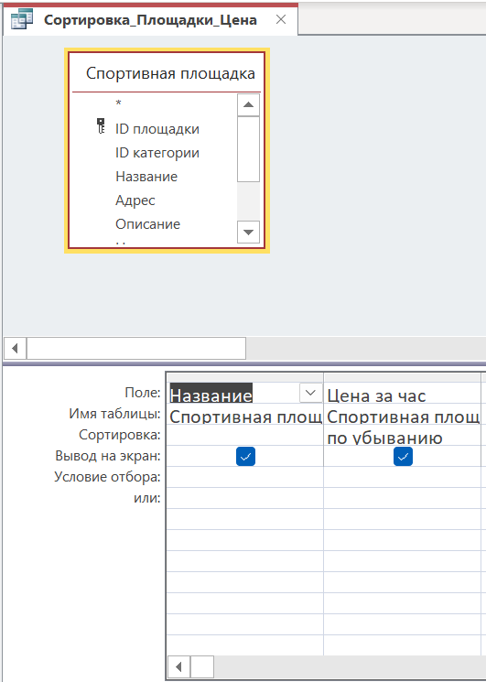

Рисунок 26 – Запрос цен за час площадок по возрастанию

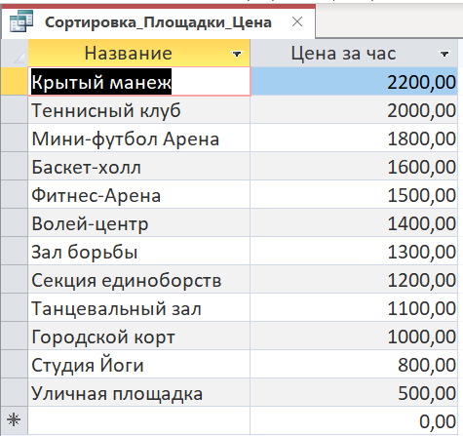
Рисунок 27 – Результат на запрос

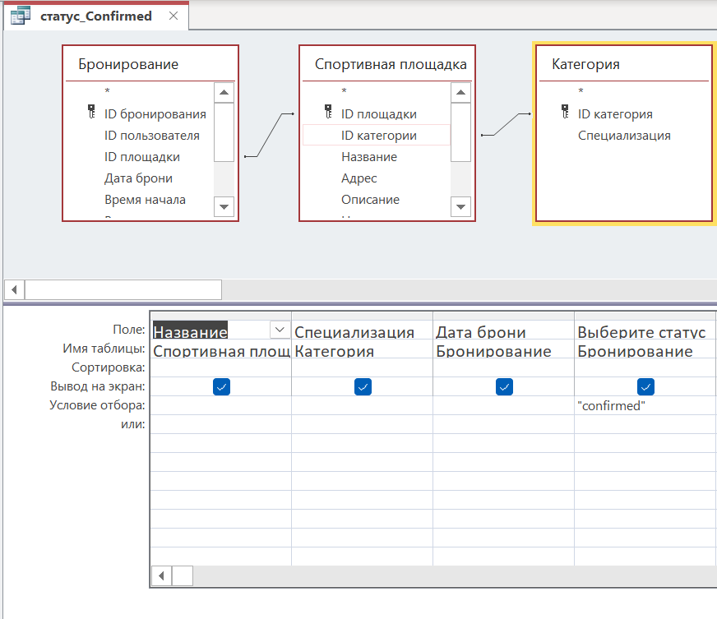

Рисунок 28 – Запрос на все бронирования со статусом confirmed

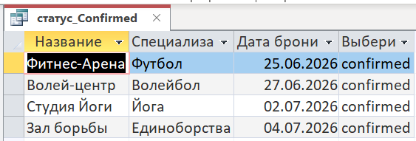
Рисунок 29 – результат запроса на статус confirmed

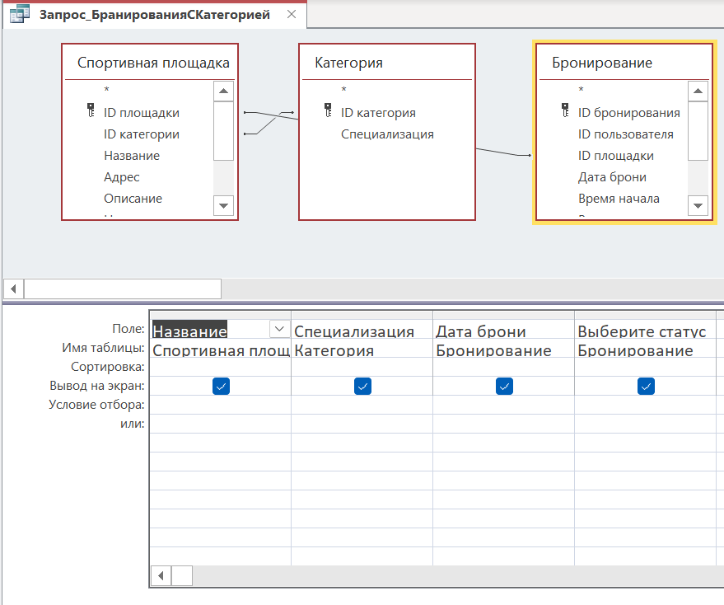
Рисунок 30 – Запрос на бронирование с категорией

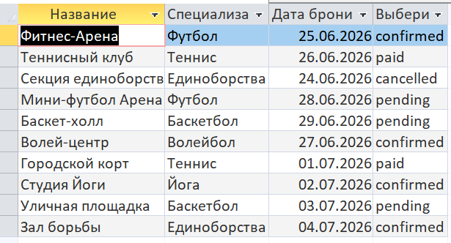
Рисунок 31 – Результат на запрос с категорией

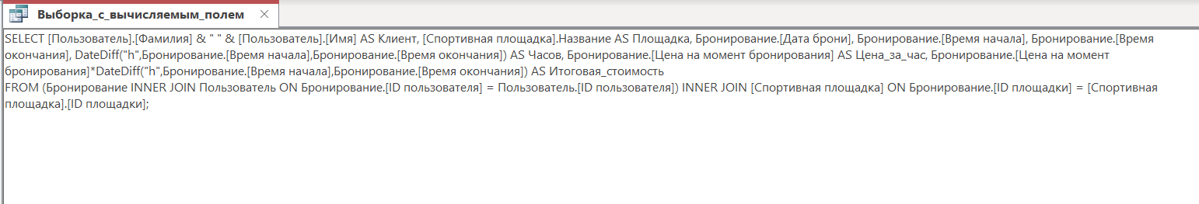
Рисунок 32 – Запрос на итоговую стоимость

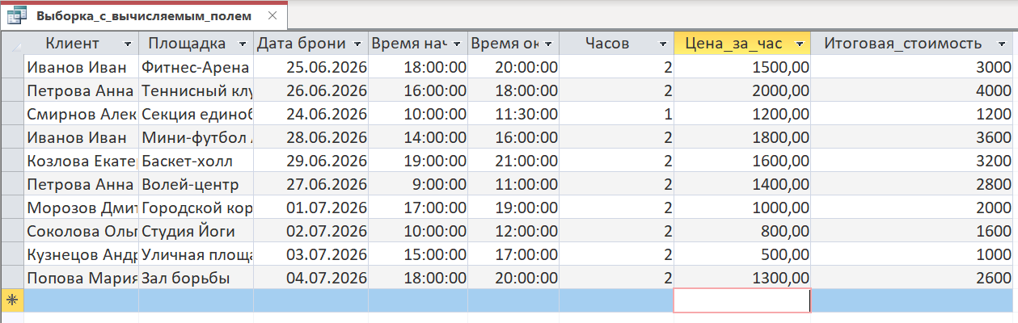
Рисунок 33 – Результат запроса на итоговую стоимость

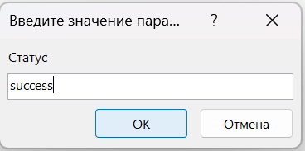
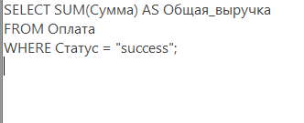

Рисунок 34 – Запрос на выручку по статусу success

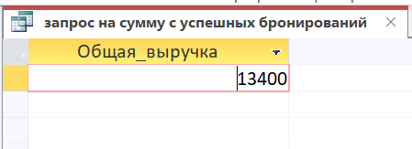
Рисунок 35 – результат на запрос общей выручки (успешной брони)

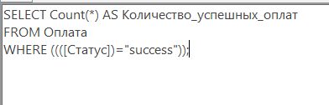

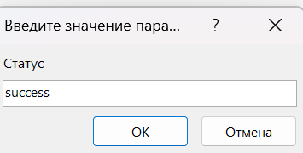
Рисунок 36 – запрос на подсчет успешных бронирований
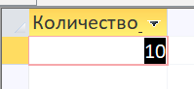
Рисунок 37 – Результат подсчета

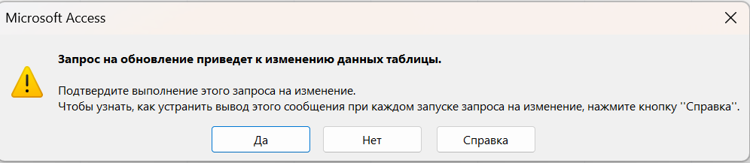
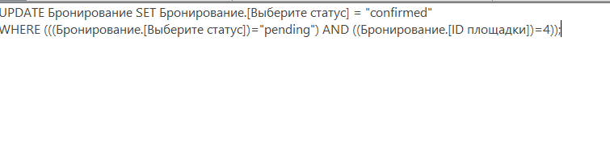
Рисунок 38 – Запрос на смену статуса бронирования id площадки № 4
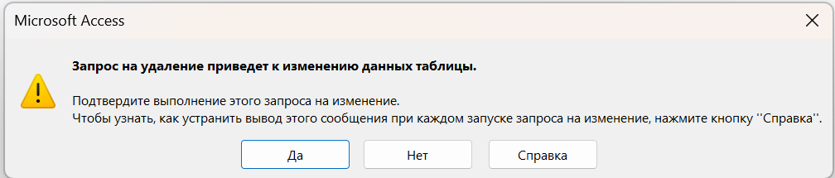
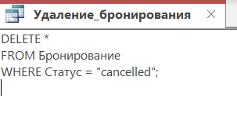
Рисунок 39 – Запрос на удаления

Главная форма

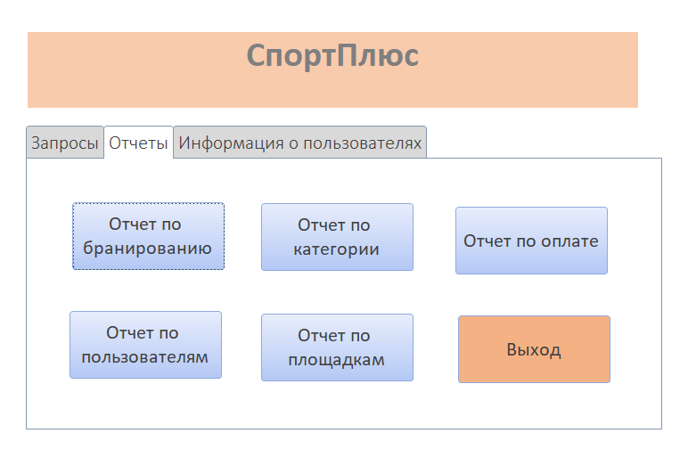
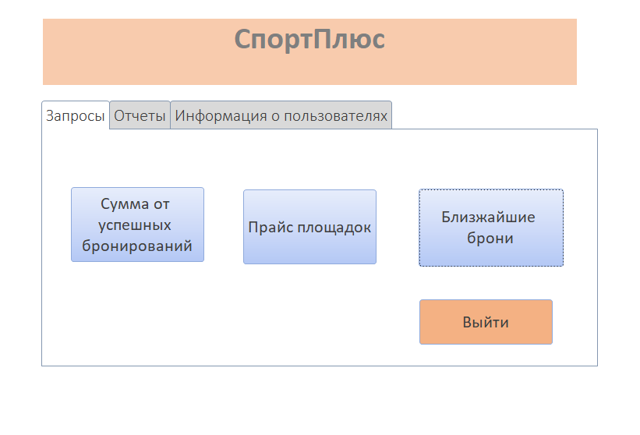

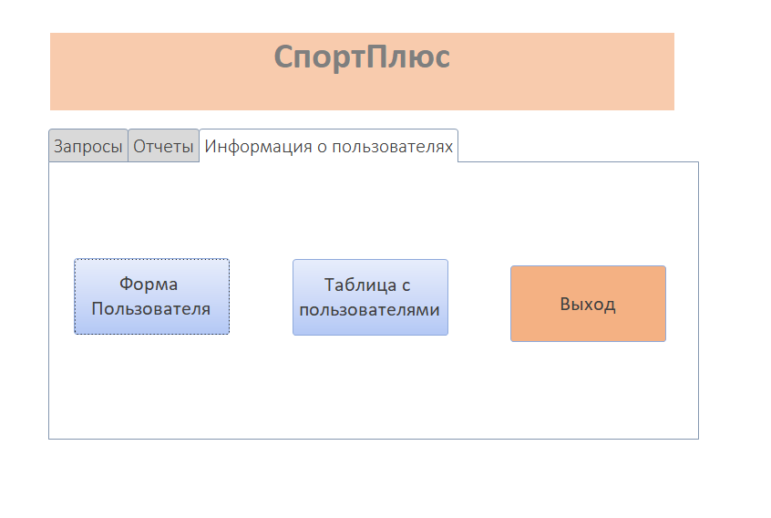
РАБОТА С СИСТЕМОЙ КОНТРОЛЯ ВЕРСИЙ GIT

Задание № 1
Создать папку «Project» в этой папке инициализировать репозиторий. Создать файл под названием «отчет по проделанной работе»,

Задание № 2
Все создаваемые в данной папке файлы передавать под контроль Git.

Задание № 3
Подключить локальный репозиторий к сайту Git hub, для дальнейшей выгрузки файлов на хостинг (выгрузка осуществляется по средствам консольной версии приложения Git «Git Bash») в сроки, установленные преподавателем.

